INSTITUTO MÉDICO LEGAL, DR. CARLOS YBAR.
Docencia: Hitos
- Aumento en número de cursos ofertados y de las áreas temáticas abordadas. Actualmente se ofertan cursos y capacitaciones en todas las áreas técnico periciales del SML.
- Formalización por medio de manuales y protocolos todos los aspectos que rigen la actividad docente en el SML.
- Potenciamiento de las relaciones interinstitucionales del SML con socios estratégicos: Policías, MINSAL, Ministerio Público, entre otros.

Investigación: Hitos
- Formalización de la investigación por medio de la Política Institucional de Investigación por medio de la Resolución Exenta
- Actualización de bases para el Concurso Distinción Dr. Carlos Ybar, que premia los mejores trabajos de investigación en Medicina Legal y Ciencias Forenses a nivel nacional e internacional.
- Fortalecimiento de la investigación por medio del Comité Científico y del Comité de Ética Académica.
- Instauración de acompañamiento metodológico para investigaciones de funcionarios y funcionarias SML.
- Promoción de la innovación forense por medio de capacitaciones y acompañamiento.

Evolución en el número de investigaciones
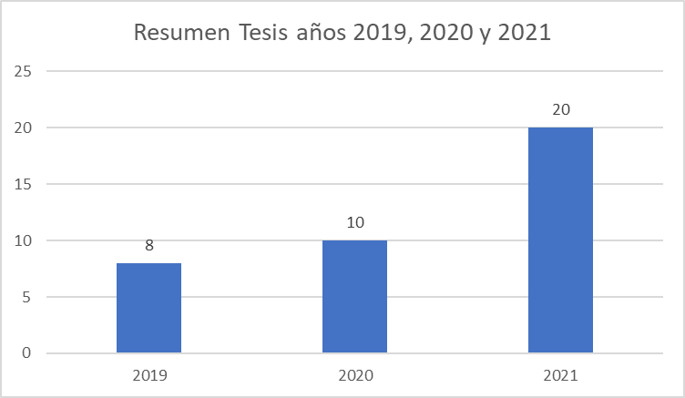

Extensión: Hitos
- Nuevas bases Revista de Investigación Forense
- Dos publicaciones anuales de la Revista Investigación Forense.
- Versión 2021 de Congreso Iberoamericano de Ciencias Forenses con innovaciones, tales como salas temáticas por área pericial. Gran participación de extranjeros como expositores y asistentes a la actividad.
- Posicionamiento del SML como gestor cultural, principalmente en temas patrimoniales.
- Re inauguración Museo Instituto Médico Legal en enero 2022.
- Posicionamiento a nivel nacional y regional de las actividades de extensión como herramienta útil para relevar y socializar la práctica médico legal y de ciencias forenses.
- Desde 2020, por instrucciones de la Dirección Nacional, ICY coordina todas las actividades académicas emanadas del Proyecto de Colaboración Chile – México financiadas por la AGCID y AMEXCID.
- Desde 2021, por instrucciones de la Dirección Nacional del SML, el ICY se ha encargado de formalizar y potenciar la cooperación internacional.
Evolución Congreso Iberoamericano de Ciencias Forenses
